БГУИР
Кафедра ЭВМ

Отчет по лабораторной работе № 1
Тема: «Определение конфигурации и компонентов вычислительной системы»

Выполнил:
студент группы 724402 Чернявский Я.А.

Проверил:
доцент каф. ЭВМ ____________________Селезнев И. Л.

Минск
2019
- Цель работы
Научиться определять конфигурацию и компоненты вычислительной системы, их основные параметры. Изучить назначение каждого компонента.
Программное обеспечение, используемое в лабораторной работе:
– CPU-Z;
– AIDA64;
– System Information for Windows;
– msinfo32;
Включить компьютер. В ходе тестирования и загрузки определить тип и тактовую частоту центрального процессора, наличие сопроцессоров, объем ОЗУ различных типов, объем винчестера, тип видеоадаптера, внешние устройства, тип шины.
С помощью программ msinfo32, CPU-Z, AIDA64, System Information for Windows, определить конфигурацию компьютера по списку выше. Дополнительно определить наличие внешних устройств, их типы и параметры.
Разработать блок-схему исследуемого компьютера.
Указать назначение и параметры всех блоков схемы.
- Выполнение работы
2.1 Лабораторный компьютер
2.1.1 Программа AIDA64
Компьютер
Operating System | Microsoft Windows 7 Professional
Computer Name | 5-512-STUD09
Адрес IP | 192.168.11.242

Процессор
Number of CPU(s) | One Physical Processor / 8 Cores / 4 Logical Processors / 64 bits
Vendor | GenuineIntel
CPU Name | Intel(R) Core(TM) i5-7400 CPU @ 3.00GHz

Системная плата
CPU Type | QuadCore Intel Core i5-7400, 3300 MHz (33 x 100)
Motherboard Name | Asus H110M-C (1 PCI, 2 PCI-E x1, 1 PCI-E x16, 2 DDR4 DIMM, Audio, Video, Gigabit LAN)
Motherboard Chipset | Intel Sunrise Point H110, Intel Kaby Lake-S
Serial Number | 170705823102047
BIOS Type | AMI (04/06/2017)

Отображение
Video Adapter | Intel(R) HD Graphics 630 (1 GB)
3D Accelerator | Intel HD Graphics 630

Мультимедиа
Audio Adapter | Intel Kaby Lake HDMI @ Intel Sunrise Point PCH - High Definition Audio Controller [D1]
Audio Adapter | Realtek ALC887 @ Intel Sunrise Point PCH - High Definition Audio Controller [D1]

Хранение данных
IDE Controller | Standard AHCI 1.0 Serial ATA Controller
Storage Controller | Citrix Virtual Hard Disk Enumerator PVS
Disk Drive | Citrix Virtual Hard Disk
Size | 80,00 GB (85 896 599 040 bytes)

Ввод
Keyboard | Standard PS/2 Keyboard
Mouse | HID-compliant mouse

Сеть
Primary MAC Address | 60-45-CB-A7-F8-79
Network Adapter | Realtek PCIe GBE Family Controller

Свойства BIOS
DMI BIOS Vendor | American Megatrends Inc.
DMI BIOS Version | 3402

Память
Module size | 8192MB
Manufacturer | Micron Technology

2.1.2 Программа CPU-Z
Процессор
Number of cores | 4 (max 4)
Number of threads | 4 (max 4)
Name | Intel Core i5 7400
Specification | Intel(R) Core(TM) i5-7400 CPU @ 3.00GHz
Package (platform ID) | Socket 1151 LGA (0x1)
Core Speed | 797.8 MHz
Stock frequency | 3000 MHz

Набор микросхем
Northbridge | Intel Kaby Lake rev. 05
Southbridge | Intel Skylake PCH rev. 31
Graphic Interface | PCI-Express
Memory Type | DDR4
Memory Size | Micron 8 GBytes DDR
Channels | Single
Memory Frequency | 1198.3 MHz (1:18)
Uncore Frequency | 797.8 MHz

BIOS
vendor | American Megatrends Inc.
version | 3402
ROM size | 6144 K

Хранение данных
Drive 0
Type | Fixed
Name | WDC WD10SPCX-24HWST1
Revision | 02.01A02
Serial | WD-WXH1A95EP08A
Capacity | 931.5 GB

Оперативная память
DIMM # 1
Memory type | DDR4
Module format | UDIMM
Manufacturer (ID) | MicronTechnology
Size | 8192 MБ
Part number | 8ATF1G64A
Serial number | 1A2CCE10

Отображение
Name | Intel(R) HD Graphics 630
Board Manufacturer | ASUSTeK Computer Inc.
Memory size | 1024 MБ
Serial | HLLK201604

2.1.3 Программа MSInfo32
System info
OS Name | Microsoft Windows 7 Professional
Version | 6.1.7601 Service Pack 1 Build 7601
OS Manufacturer | Microsoft Corporation
System Name | 5-512-STUD09
System Type | X86-based PC
Processor | Intel(R) Core(TM) i5-7400 CPU @ 3.00GHz, 3001 Mhz, 4 Core(s), 4 Logical Processor(s)
BIOS Version | American Megatrends Inc. 3402,

Display
Name | Intel(R) HD Graphics 630
Adapter Type | Intel(R) HD Graphics Family, Intel Corporation compatible
Adapter RAM | 1,00 GB (1 073 741 824 bytes)
Resolution | 1920 x 1080 x 60 hertz
Bits/Pixel | 32

Keyboard
Name | Enhanced (101- or 102-key)
Layout | 00000409
Number of Function Keys | 12

Pointing Device
Hardware Type | USB Input Device

Storage
Manufacturer | (Standard disk drives)
Model | Citrix Virtual Hard Disk
Bytes/Sector | 512
Size | 19,99 GB
Total Cylinders | 2 610
Total Sectors | 41 929 650
Total Tracks | 665 550

Memory
Installed Physical Memory (RAM) | 8,00 GB
Total Physical Memory | 7,87 GB
Available Physical Memory | 6,09 GB

Processor
Number of CPU(s) | One Physical Processor / 8 Cores / 4 Logical Processors / 64 bits
Vendor | GenuineIntel
CPU Full Name | Intel
CPU Name | Intel(R) Core(TM) i5-7400 CPU @ 3.00GHz
CPU Clock | 2920.99
L2 Cache Speed | 2920.99 MHz

2.1.4 Программа System information for Windows

System Info
Physical Memory | 3082 MB Total, 2447 MB Free
Memory Load | 20%
Physical Memory | 8058 MB Total, 6500 MB Free
Machine Type | AT/AT COMPATIBLE

Motherboard
Chipset Vendor | Intel Corporation
CPU | Intel

BIOS
BIOS Version | ALASKA - 1072009
BIOS Version BIOS Date: | 04/06/17 19:44:57 Ver: 05.0000C

CPU Info
Number of CPU(s) | One Physical Processor / 8 Cores / 4 Logical Processors / 64 bits
Vendor | GenuineIntel
CPU Full Name | Intel
CPU Name | Intel(R) Core(TM) i5-7400 CPU @ 3.00GHz
Type | Original OEM processor
Architecture | x86

Video
Display Adapter | Intel(R) HD Graphics 630
Video Processor | Intel(R) HD Graphics Family
Video memory size | 1024 Mbytes

Monitor
Monitor Name | Generic PnP Monitor
Model | SyncMaster
Serial Number | HMCL800670
Display Size | 17" (34 cm x 27 cm)

2.1.5 Блок-схема компьютера
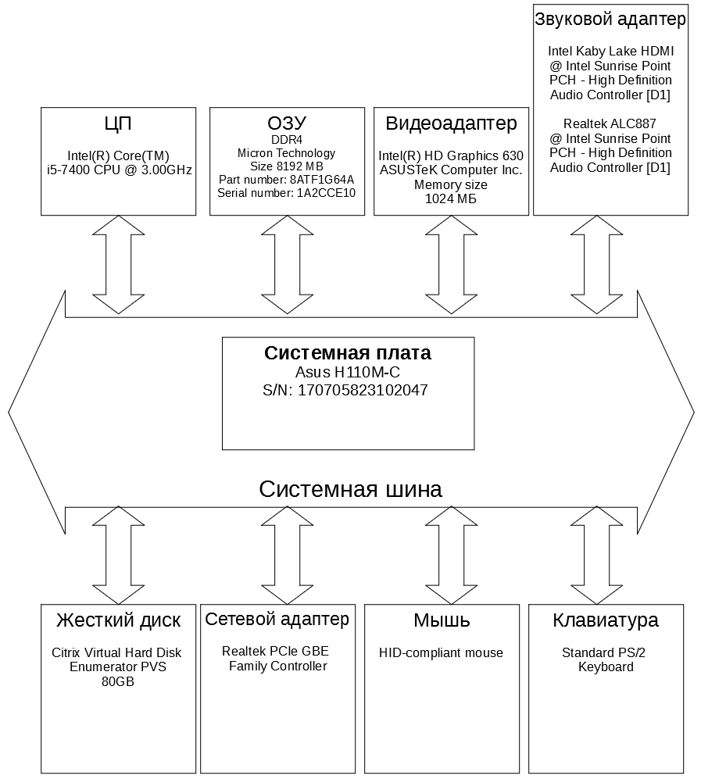
Рисунок 2.1 Блок-схема лабораторного компьютера

2.1.6 BIOS
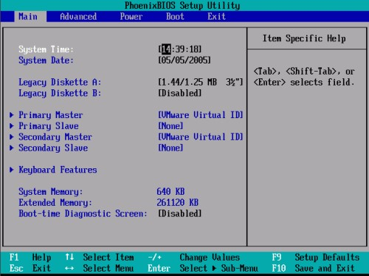
Рисунок 2.2 Пример работы BIOS

2.2 Домашний компьютер
2.2.1 Программа AIDA64
Компьютер
Операционная система | Microsoft Windows 10 Pro
Имя компьютера | DELL
Первичный адрес IP | 25.21.254.236

Системная плата
Тип ЦП | QuadCore Intel Core i7-7700HQ, 3600 MHz (36 x 100)
Тип BIOS | AMI (08/15/2018)

Отображение
Видеоадаптер | GeForce GTX 1050 Ti (4 ГБ)
3D-акселератор | Intel HD Graphics 630
Монитор | LG Philips LP156WF6 (Dell 4XK13) [15.6" LCD]

Мультимедиа
Звуковой адаптер | Realtek ALC256 @ Intel Sunrise Point PCH - High Definition Audio Controller [D1]

Хранение данных
Контроллер хранения данных | Intel(R) Chipset SATA/PCIe RST Premium Controller
Контроллер хранения данных | Контроллер дискового пространства (Майкрософт)
Дисковый накопитель | SanDisk SD8SN8U128G1002 (128 ГБ, SATA-III)
Дисковый накопитель | TOSHIBA MQ02ABD100H (1 ТБ, 5400 RPM, SATA-III)

Ввод
Клавиатура | Клавиатура HID
Мышь | HID-совместимая мышь

Сеть
Первичный адрес IP | 25.21.254.236
Первичный адрес MAC | 7A-79-19-15-FE-EC
Сетевой адаптер | Intel(R) Dual Band Wireless-AC 3165 (192.168.100.6)
Сетевой адаптер | Microsoft Wi-Fi Direct Virtual Adapter
Сетевой адаптер | Realtek PCIe GbE Family Controller

Периферийные устройства
Контроллер USB3 | Intel Sunrise Point PCH - USB 3.0 xHCI Controller [D1]
Батарея | Адаптер переменного тока (Майкрософт)

Свойство BIOS
Тип BIOS | AMI EFI
Производитель | Dell Inc.
Версия | 1.8.1

Свойства системной платы
Производитель | Dell Inc.
Продукт | 065C71
Версия | A00
Серийный номер | /75T7L22/CN1296676N0026/

2.2.2 Программа CPU-Z
Процессор
CPU Name | Intel® Core™ i7-7700HQ CPU @ 2.80GHz
Threading | 1 CPU - 4 Core - 8 Threads
Frequency | 3391.7 MHz (34 * 99.76 MHz) - Uncore: 3092.4 MHz
Multiplier | Current: 34 / Min: 8 / Max: 38
Architecture | Kaby Lake / Stepping: B0 / Technology: 14 nm

Материнская плата
Model | Dell 065C71
Socket | Socket 1440 FCBGA
North Bridge | Intel Kaby Lake rev 05
South Bridge | Intel HM175 rev 31
BIOS | Dell Inc. 1.8.1 (08/15/2018)

Память ОЗУ
Total Size | 16384 MB
Type | Single Channel (64 bit) DDR4-SDRAM
Frequency | 1197.1 MHz (DDR4-2394) - Ratio 1:18
Slot #1 Module | Micron Technology 8192 MB (DDR4-2400)  P/N: 8ATF1G64HZ-2G3H1
Serial number | 17AE4BF1

Графическая карта
GPU Type | NVIDIA GeForce GTX 1050 Ti (GP107) @ 139 MHz
GPU Brand | Dell
GPU Specs | GP107-400 / Process: 14nm / Transistors: 3300M / Die Size: 135 mm² / TDP: 75W
GPU VRAM | 4096 MB GDDR5 128 bit @ 405 MHz

Хранилище данных
Model #1 Name | SanDisk SD8SN8U128G1002 (FW: X4131002)
Model #1 Capacity | 119.2 GiB (~130 GB)
Model #1 Type | Fixed, SSD - Bus: RAID (8)
Model #2 Name | TOSHIBA MQ02ABD100H (FW: HEF01D)
Model #2 Capacity | 931.5 GiB (~1000 GB)
Model #2 Type | Fixed - Bus: RAID (8)

2.2.3 Программа MSInfo32
System info
OS Name | Windows 10 Pro
Computer Name | DELL
Physical Memory | 16337 MB Total, 10209 MB Free

MotherBoard
Manufacturer | Dell Inc.
Model | 065C71
CPU | A00

BIOS
BIOS Version | Dell Inc. 1.8.1, 15.08.2018

CPU Info
Number of CPU(s) | One Physical Processor / 8 Cores / 8 Logical Processors / 64 bits
CPU Name | Intel(R) Core(TM) i7-7700HQ CPU @ 2.80GHz
CPU Clock | 2807.98
Architecture | x64

Video
Display Adapter | NVIDIA GeForce GTX 1050 Ti
Adapter Type  Display Adapter  Adapter Type | GeForce GTX 1050 Ti, NVIDIA compatible  Intel(R) HD Graphics 630  Intel(R) HD Graphics Family, Intel Corporation compatible

Storage Devices
Type | Model | Size | Interface
Fixed hard disk | TOSHIBA MQ02ABD100H | 931.51 GB (1,000,202,273,280 bytes) | IDE SATA-III
Fixed hard disk | SanDisk SD8SN8U128G100 | 119.24 GB (128,034,708,480 bytes) | IDE SATA-III

2.2.4 Программа System Information for Windows

System summary
OS Name | Microsoft Windows 10 Pro
Version | 10.0.16299 Build 16299
OS Manufacturer | Microsoft Corporation
System Name | DELL
System Type | x64-based PC
Processor | Intel(R) Core(TM) i7-7700HQ CPU @ 2.80GHz, 2808 Mhz, 4 Core(s), 8 Logical Processor(s)
BIOS Version | American Megatrends - 5000B
Installed Physical Memory | 16.2 GB
Available Physical Memory | 10.9 GB

Sound device
Name | Realtek High Definition Audio
Manufacturer | Realtek
Name | NVIDIA Virtual Audio Device (Wave Extensible) (WDM)
Manufacturer | NVIDIA

Display
Display Adapter | NVIDIA GeForce GTX 1050 Ti
Video Processor | GeForce GTX 1050 Ti
Adapter DAC Type | Integrated RAMDAC
Video memory size | 4GBytes
Display Adapter | Intel(R) HD Graphics 630
Video Processor | Intel(R) HD Graphics Family
Adapter DAC Type | Internal
Video memory size | 1024 MBytes

Keyboard
Description | PC/AT Enhanced PS/2 Keyboard (101/102-Key)
Name | Enhanced (101- or 102-key)

Storage Discs
Model | SanDisk SD8SN8U128G1002
Size | 128 Gbytes
Serial Number | 172183420292
Model | TOSHIBA MQ02ABD100H
Size | 1000 GBytes
Serial Number | 57KSTGSGT

USB
Intel(R) USB 3.0 eXtensible Host Controller - 1.0 (Microsoft) | PCI\VEN_8086DEV_A12FSUBSYS_07981028REV_31\3115836590A0

2.2.5 Блок-схема компьютера
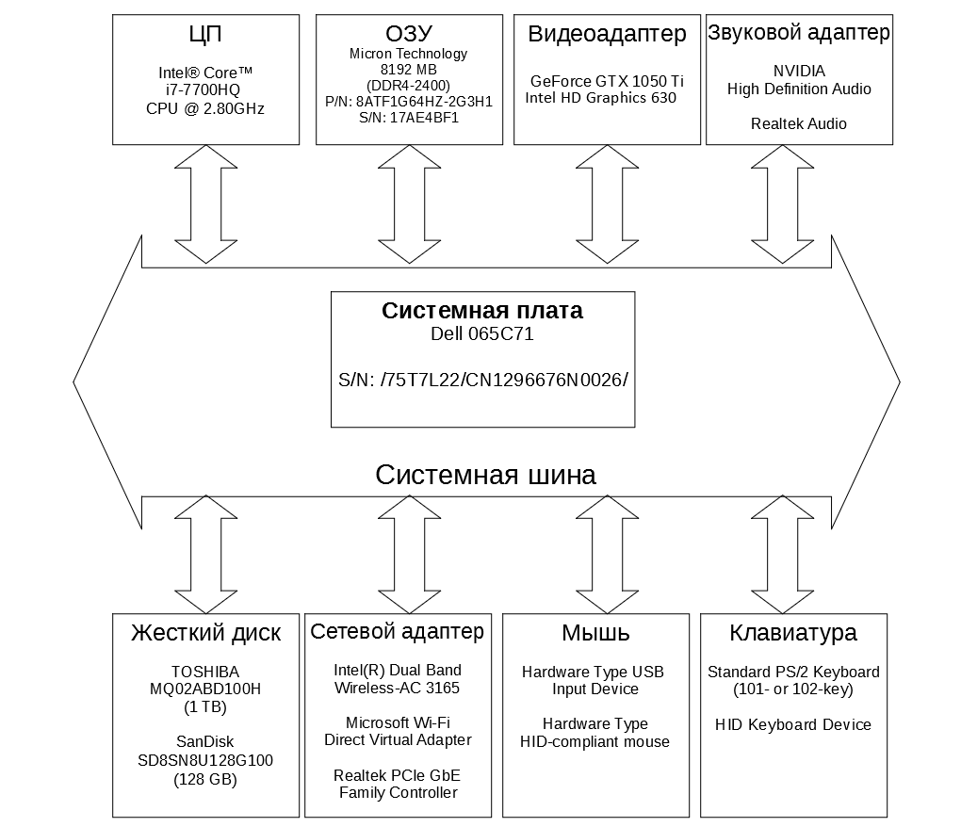
Рисунок 2.3 Блок-схема компьютера
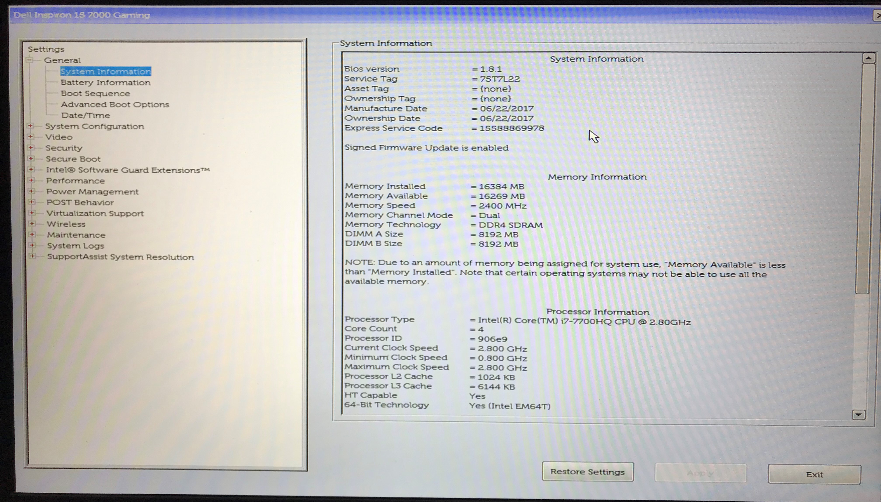
2.2.6 BIOS
Рисунок 2.4 Пример работы BIOS

3. Описание назначения и основных функций блоков
3.1 Микропроцессор — основная микросхема персонального компьютера.
Все вычисления выполняются в ней. Основная характеристика процессора - тактовая частота (измеряется в мегагерцах, МГц). Чем выше тактовая частота, тем выше производительность процессора. Для большинства операций одного такта недостаточно, поэтому количество операций, которые могут выполнять в секунду, зависит не только от тактовой частоты, но и от сложности операций.
3.2 Оперативное запоминающее устройство, ОЗУ — техническое устройство, реализующее функции оперативной памяти. Оперативная память — энергозависимая часть системы компьютерной памяти, в которой во время работы компьютера хранится выполняемый машинный код (программы), а также входные, выходные и промежуточные данные, обрабатываемые процессором.
3.3 Жесткий диск — запоминающее устройство (устройство хранения информации) произвольного доступа, основанное на принципе магнитной записи. Является основным накопителем данных в большинстве компьютеров.
3.4 Компьютерная шина — подсистема, служащая для передачи данных между функциональными блоками компьютера. В устройстве шины можно различить механический, электрический (физический) и логический (управляющий) уровни. Основной задачей шины является передача данных от ЦП ко всем остальным блокам ЭВМ.
3.5 Видеоадаптер — устройство, преобразующее графический образ, хранящийся как содержимое памяти компьютера, в форму, пригодную для дальнейшего вывода на экран монитора.
3.6 Звуковой адаптер — это устройство, предназначенное для воспроизведения и записи звука.
3.7 Компьютерная мышь — координатное устройство для управления курсором и отдачи различных команд компьютеру. Управление курсором осуществляется путём перемещения мыши по поверхности стола или коврика для мыши.
3.8 Компьютерная клавиатура — устройство, позволяющее пользователю вводить информацию в компьютер. Представляет собой набор клавиш, расположенных в определённом порядке.
3.9 Сетевой адаптер — дополнительное устройство, позволяющее компьютеру взаимодействовать с другими устройствами сети. В настоящее время в персональных компьютерах и ноутбуках контроллер и компоненты, выполняющие функции сетевой платы, довольно часто интегрированы в материнские платы для удобства, в том числе унификации драйвера и удешевления всего компьютера в целом.

4. Вывод
В процессе выполнения лабораторной работы были определены конфигурация и компоненты вычислительной системы, их основные параметры. Изучено назначение каждого компонента. Изучены основные функции и принципы работы с программами msinfo32, CPU-Z, AIDA64, System Information for Windows. Была создана блок-схема компьютера и составлен перечень блоков с указанием назначения.

